My Resume

1. 人的 事項.
-------------------------------------------------------------------------------------------------------
姓 名 : 김 재 수(金 在 洙, Kim Jae Soo)
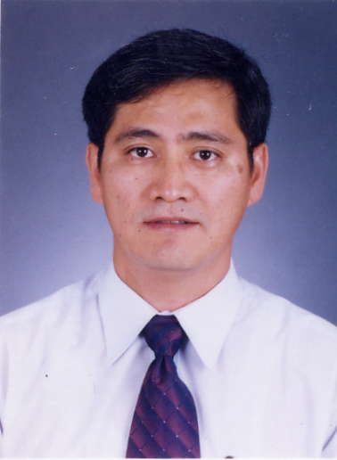
生年月日 : 1957年 10月 26日 (㒼57歲)
住民番號 : 571026-1018612
現 住 所 : 京畿道 軍浦市 孤山路 7-12妙香LOTTE APT 933-604號
電話番號 : +82 31 391 7754
Mobile. : +82 10 6527 2153
E-mail : jsk2153@hanmail.net

2. 學歷 & 資格事項
-------------------------------------------------------------------------------------------------------
1985年 2月. : 中央大學校 工科大學 機械工學科 卒業 .
1991年 2月. : 延世大學校 工學大學院 機械專攻(工學碩士)
1998년 車輛技術士. ISO9000審査員, 技術指導士(中小企業廳)

3. 經歷 事項 [29年10個月]
-------------------------------------------------------------------------------------------------------
3-1. 起亞 自動車 (KIA Motors Corp. 硏究所) 勤務
- 勤務 部署. : 中央技術硏究所, 乘用, 商用技術部, 商用設計部, 特裝車部, 車輛實驗部
技術Center, 車輛硏究室
- 職級 職責. : 課長
- 勤務 其間. : 1984年. 12月~ 1997年. 12月 [13年]
- 擔當 業務
- 乘用, 商用技術 擔當.
- Bongo, Besta, Trade, Rhino, Sportage, Pregio ; LAY-OUT業務.

- 商用設計 擔當
- Bongo, Rhino, Sportage, Pregio ; BIW, MOVING 部品設計 業務.

- 車輛實驗 擔當
- Sephia Bongo, Rhino, Sportage, Pregio 車輛 實驗 業務
: Chassis & body test
- EM(emission test)
: all export vehicle

- 車輛硏究 擔當 : 先行新技術開發
; 懸架裝置, 操向裝置, 驅動裝置, air-bag sensor, etc

- 特裝車設計 擔當
; 油壓裝置(crane, dump), 冷凍裝置(top), 特殊車輛( 救急車,
航空機誘導車, 活魚輸送車), 電氣車

3-2. 大學校 勤務
- 大邱未來/驪州大學校 自動車課 敎授
- 講義 科目 ; 自動車 構造 設計 等 - 全分野
- 職級 職責. : 敎授
- 勤務 其間 : 1999年 3月~ 2004年 2月. [5年 0個月]

3-3. PMC Korea 勤務
- 業種 : 産業機械 部品 開發 設計 等
- 職級 職責. : 部長
- 勤務 其間 : 2006年 1月 ~ 2006年 12月 [1年 0個月]
- 擔當 業務 : 設計 & 企劃 總括
- 産業機械 部品 設計

3-4. Canall korea 勤務 (現代 起亞1次 協力業體)
- 業種 : 自動車 部品 開發 設計 等
- 職級 職責. : 硏究所長
- 勤務 其間 : 2007年 5月 ~ 2007年 10月 [0年 6個月]
- 擔當 業務 : 設計
- 燃料Tank & LPG Tank 部品 設計 總括

3-5. BYD 自動車 勤務 (中國上海)
- 勤務 部署. : 上海 硏究所 設計部.
- 勤務 其間 : 2008年 3月~ 2008年 9月. [0年 6個月]
- 擔當 業務 : Body, Moving, Engine & Chassis Matching 設計 技術指導
Lay out & 衝突 level up 技術指導

3-6. 長玲自動車 勤務 (中國南昌)
- 勤務 部署. : 南昌 硏究所 設計部.
2, 勤務 其間 : 2010年 3月~ 2010年 5月. [0年 3個月]
- 擔當 業務 : Body, Moving, Engine & Chassis Matching 設計 技術指導

3-7. 珒盃自動車 勤務 (中國瀋陽)
- 勤務 部署. : 瀋陽 硏究所 設計部.
2, 勤務 其間 : 2010年 9月~ 2010年 10月. [0年 2個月]
- 擔當 業務 : Body, Moving, Engine & Chassis Matching 設計 技術指導

3-8. 東风自動車 勤務 (中國武漢)
- 勤務 部署. : 武漢 硏究所 設計部.
2, 勤務 其間 : 2011年 3月~ 2011年 5月. [0年 3個月]
- 擔當 業務 : Body, Moving, Engine & Chassis Matching 設計 技術指導
Lay out & 衝突 level up 技術指導

3-9. 大學校 勤務
- 大邱未來大學校 自動車課
- 講義 科目 ; 自動車 構造 設計 自動變速機 air conditioner 等
- 職級 職責. : 敎授
勤務 其間 : 2012年 9月~ 2014年 9月. [現在職中]

